Screeningsskema

Screeningsskemaet er et værktøj, der kan anvendes til en indledende vurdering af jernbaneprojekter i forhold til VVM-reglerne. Skemaet er udformet som en hjælp til afklaring af om et baneprojekt kan have væsentlig indvirkning på miljøet, og dermed skal sendes til ekstern VVM-screening i Trafik-, Bygge- og Boligstyrelsen (TBST). I de tilfælde, hvor det vurderes, at projektet ikke er screeningspligtigt, udgør det udfyldte skema Banedanmarks dokumentation for den foretagne miljøvurdering.
Skemaet består af 4 dele, hvor emnerne er prioriteret i forhold til deres mulige betydning for en eventuel screeningsproces.
- del: Vurdering om projektet skal screenes af TBST.
- del: Uddybende vurderinger hvis projektet vurderes til, at det skal VVM-screenes.
- del: Opsummering af vurderinger i del 1 og 2
- del: Samlet konklusion på de foretagne miljøvurderinger

Skemaet anvendes til de nedenstående projektkategorier omfattet af bilag 2 i lov nr. 658 af 8. juni 2016 om lov om ændring af lov om offentlige veje m.v., jernbaneloven og forskellige andre love.

10. INFRASTRUKTURPROJEKTER
a) Anlægsarbejder i industrizoner.
b) Anlægsarbejder i byzoner …..
c) Anlæg af jernbaner og anlæg til kombineret transport og af intermodale terminaler …..

11 Andre projekter
b) Anlæg til bortskaffelse af affald (projekter, som ikke er omfattet af bilag 1)

13.
a) Ændringer eller udvidelser af projekter i bilag 1 eller nærværende bilag, som allerede er godkendt, er udført eller er ved at blive udført, når de kan have væsentlige skadelige indvirkninger på miljøet (ændring eller udvidelse, som ikke er omfattet af bilag 1).

For anlæg omfattet af Risikobekendtgørelsen (BEK nr. 372 af 25/04/2016 om kontrol med risikoen for større uheld med farlige stoffer), kan særlige forhold være gældende og denne type anlæg indgår derfor også i skemaet.
Angiver at projektet skal screenes af TBST

Angiver at forholdet skal indgå i en samlet vurdering af om projektet skal screenes af TBST

Kort beskrivelse af projektet (gerne med kort) og dato:
Som en følge af Elektrificerings Programmet er der på udvalgte steder langs de jernbanestrækninger, som allerede i dag er elektrificerede, behov for at etablere supplerende transformerstationer for at sikre tilstrækkelig kapacitet i det eksisterende system, når der som følge af Fremtidens tog (DSB’s udrulningsplan for indfasning af el-tog), skal køre flere el-tog. Et af de steder, hvor der planlægges etableret en supplerende transformerstation er ved Københavns Hovedbanegård. Transformerstationen er en såkaldt forsyningsstation, som skal forsynes fra H.C. Ørstedværket, der er beliggende Energiporten 1, 2450 København SV. Den nye transformerstation er i Banedanmark navngivet TSS HCV Ørstedværket.

Projektet forventes udført fra ultimo 2020 til ultimo 2021.

På nuværende tidspunkt planlægges den kommende TSS HCV Ørstedværket placeret på en af to lokaliteter, som på Figur 1 er markeret med 5 eller 6. I nedenstående er forholdene vedr. de to arealer beskrevet nærmere.

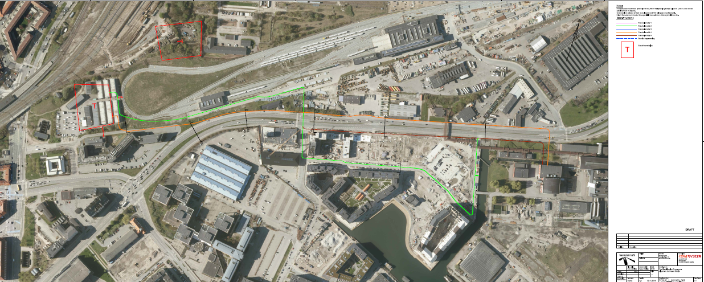
6
5
Figur 1: Lokaliteterne markeret med 5 og 6 angiver mulige placeringer for den kommende TSS HCV Ørstedværket. Den markerede arealafgrænsning er ikke det egentlige arealbehov.

Transformerstationen (TSS HCV Ørstedværket) vil uanset endelig placering bestå af tre transformere med tilhørende teknik bygning, hvori der også vil være velfærdsfaciliteter. De højeste delelementer vil være transformerne og lynafledningsmaster, og de højeste elementer vil være op til 8 m høje. En principskitse for udformning af transformerstationen ses på Figur 2, mens Figur 3 viser et eksempel på udformning af en TSS. Transformerne er af typen 23 MVA ONAN (Oil Natural Air Natural) og indeholder ca. 13.000 l olie. Transformerne er konstrueret således, at der under hver transformer er et opsamlingskar, som vil kunne rumme al olien. Opsamlingskarrene er ikke fuldstændig tætte, idet overfladevand skal kunne bortledes, hvorfor der i hvert opsamlingskar findes et udløb. Overfladevand fra transformernes opsamlingskar ledes som en sikkerhedsforanstaltning ledes sammen med øvrigt overfladevand fra arealerne gennem en olieudskiller inden der udledes til enten banens afvandingssystem eller offentlig kloak. Opsamlingskar og olieudskiller er ene og alene en sikkerhedsforanstaltning, såfremt der opstår en lækage i transformerne og der vil således ikke løbende være olie i opsamlingskar og olieudskiller. Transformerne vil i tilfælde af lækage af olie ophøre med at forsyne køreledningsanlægget og der vil derfor gå en alarm. Spildevandet fra faciliteterne i teknikbygningen ledes til offentlig kloak.

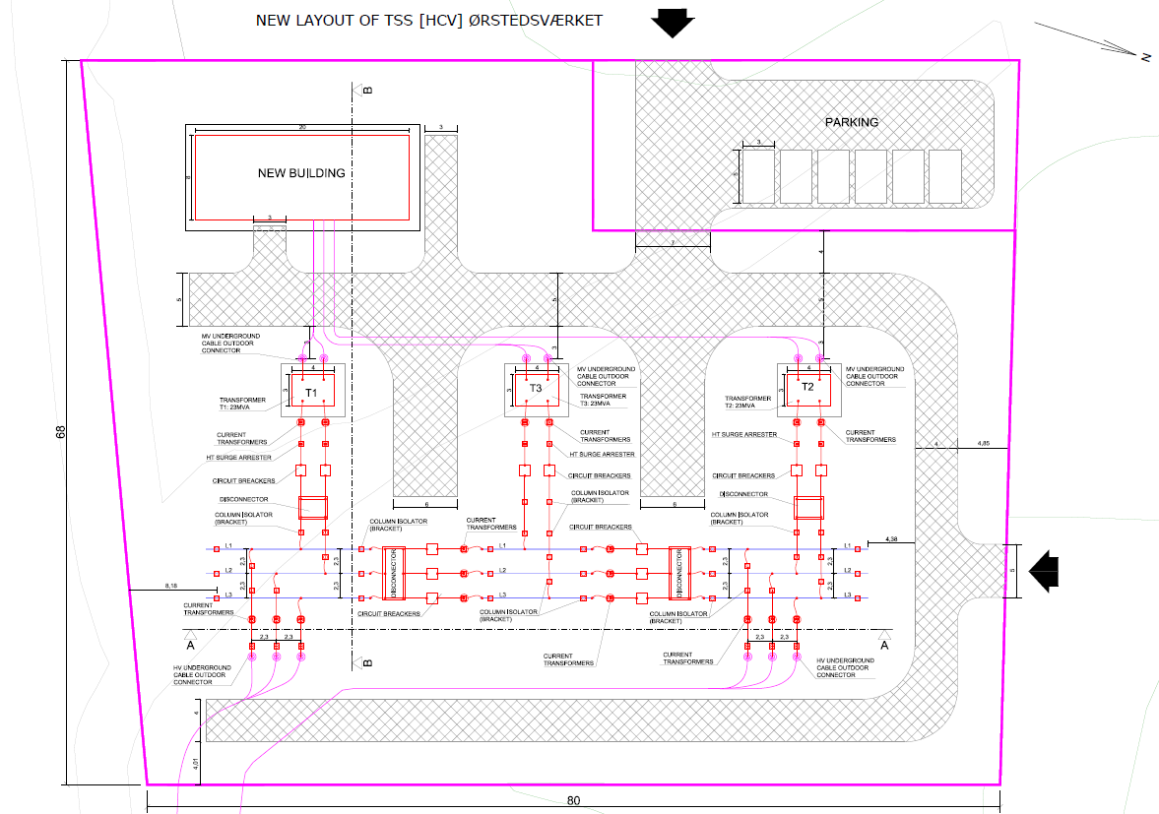
Figur 2: Principskitse for udformning af en TSS transformerstation

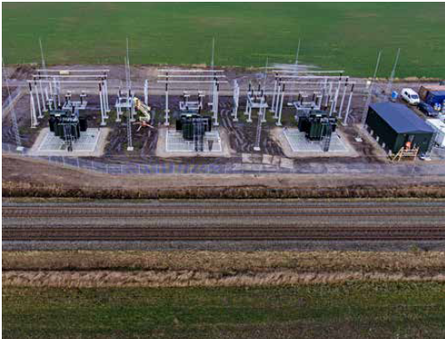
Figur 3: Eksempel på udformning af en TSS transformerstation.
TSS HCV Ørstedværket vil blive forsynet fra H.C. Ørstedværket og der skal føres to kabeltracéer frem til transformerstationen. Ét Kabeltracé består af tre 132 kV kabler, som ligger med 30 cm afstand. Kablerne ligger i minimum 1,40 m u.t. og over kablerne ligget et fiberkabel (se Figur 3). Afstanden mellem de to kabeltracér skal være minimum 5 m og der tinglyses et servitutbælte på 2 m på hver side af kabeltracéet.

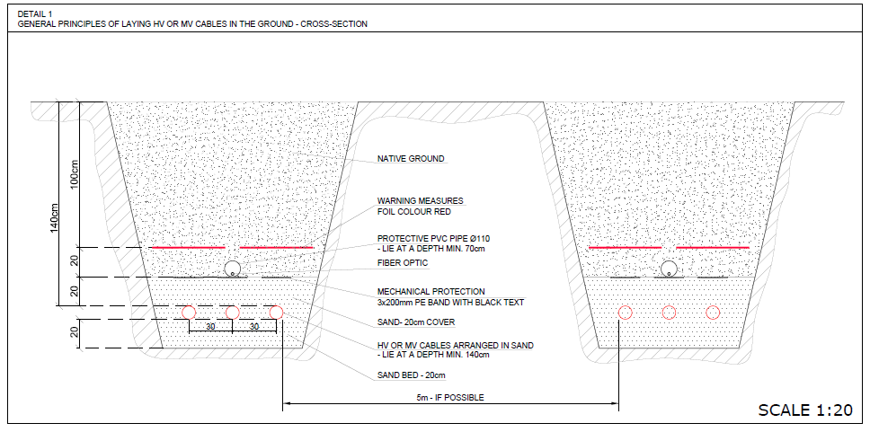
Figur 4: Principskitse for placering af forsyningskabler

DSB og Freja Ejendomme samt Københavns Kommune har et ønske om at byudvikle området omkring Otto Busses Vej i den forbindelse planlægges der etableret en ny adgangsvej fra Enghavevej til området omkring Otto Busses Vej (se Figur 4 for mulig placering af adgangsvej). Den endelige placering af ny adgangsvej til området Otto Busses Vej er endnu ikke fastlagt, men Banedanmark koordinerer placering af TSS HCV Østedværket med ovennævnte parter. Førnævnte adgangsvej er ikke en del af projektet for etablering af TSS HCV Ørstedværket, men vejen forudsættes benyttet som adgangsvej til transformerstationen uanset om denne placeres på areal 5 eller 6. Såfremt der ikke etableres ny adgangsvej fra Enghavevej til området omkring Otto Busses Vej vil adgang til TSS HCV Ørstedværket ske via eksisterende adgangsvej fra Enghavevej for hvad angår Areal 6 og via Otto Busses Vej hvad angår Areal 5

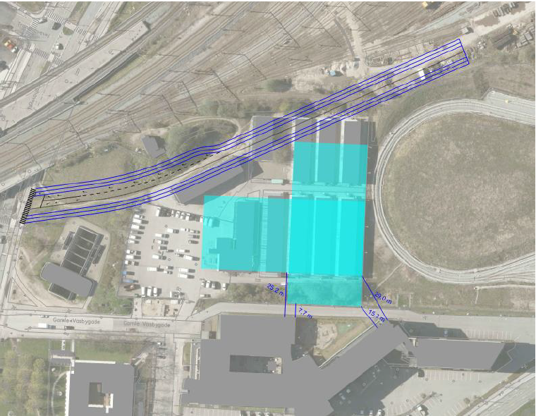
Figur 5: Mulig placering af kommende adgangsvej til området omkring Otto Busses Vej.

Projektet forventes udført i 2020.

Areal 5:
Ved placering af TSS HVC Ørstedværket på Areal 5, vil et areal på i alt 5.000 m² blive anvendt til transformerstationen (forsyningsstation), der som tidligere nævnt skal forsynes fra Ørstedværket. TSS HCV Ørstedværket placeres på matr.nr. 1695a Udenbys Vestre Kvarter, som allerede i dag ejes af Banedanmark. Areal 5 ligger, som det fremgår af Figur 1, umiddelbart nord for Metro Cityringens klargøringscenter (CMC) og syd for jernbanesporene.

Der vil i forbindelse med anlægsarbejderne blive behov for et supplerende areal til arbejdsplads og omlasteplads. Dennes placering er endnu ikke fastlagt, men det forventes at der vil være behov for yderligere ca. 4.000 m².

Af Figur 1 ses forslag til tracé for kabelføringen fra Ørstedsværket til TSS HVC Ørstedværket frem til Areal 6. Kabelføringen frem til Areal 5 vil overordnet set følge den på Figur 1 frem til sporsløjfen på Metro Cityringens klargøringscenter (CMC) eller til Areal 6. Videre her fra vil kablerne enten blive underskudt Metro Cityringens klargøringscenter (CMC) eller bliver trukket rundt om sporsløjfen på Metro Cityringens klargøringscenter (CMC).
Der arbejdes pt. med flere forskellige linjeføringer for kablerne. Der skal føres to kabeltracéer frem til transformerstationen på Areal 5. Ét Kabeltracé består af tre 132 kV kabler, som ligger med 30 cm afstand. Kablerne ligger i minimum 1,40 m u.t. og over kablerne ligget et fiberkabel (se Figur 3). Afstanden mellem de to kabeltracér skal være minimum 5 m og der tinglyses et servitutbælte på 2 m på hver side af kabel

Areal 6:
Ved placering af TSS HVC Ørstedværket på Areal 6, vil et areal på i alt 5.000 m² blive anvendt til transformerstationen (forsyningsstation), der som tidligere nævnt skal forsynes fra Ørstedværket. TSS HCV Ørstedværket placeres primært på matr.nr. 1695l Udenbys Vestre Kvarter, som i dag er ejet af DSB. Areal 6 ligger, som det fremgår af Figur 1, umiddelbart vest for sporsløjfen på Metro Cityringens klargøringscenter og Scandic Hotel ligger syd for arealet.

Der vil i forbindelse med anlægsarbejderne blive behov for et supplerende areal til arbejdsplads og omlasteplads. Dennes placering er endnu ikke fastlagt, men det forventes at der vil være behov for yderligere ca. 4.000 m².

Af Figur 1 ses forslag til tracé for kabelføringen fra Ørstedsværket til TSS HVC Ørstedværket. Der arbejdes pt. med flere forskellige linjeføringer for kablerne. Der skal føres to kabeltracéer frem til transformerstationen. Ét Kabeltracé består af tre 132 kV kabler, som ligger med 30 cm afstand. Kablerne ligger i minimum 1,40 m u.t. og over kablerne ligget et fiberkabel (se Figur 3). Afstanden mellem de to kabeltracér skal være minimum 5 m og der tinglyses et servitutbælte på 2 m på hver side af kabeltracéet.

Hvilke(t) punkt(er) i Bilag 2, jf. ovenfor, er projektet omfattet af:
 | Pkt. 10a. Anlægsarbejder i industrizoner:
x | Pkt. 10b. Anlægsarbejder i byzoner:
 | Pkt. 10c. Anlæg af jernbaner og anlæg til kombineret transport og af intermodale terminaler
 | Pkt. 11b. Anlæg til bortskaffelse af affald (projekter, som ikke er omfattet af bilag 1)
 | Pkt. 13a. Ændringer eller udvidelser af projekter i bilag 1 eller nærværende bilag, som allerede er godkendt, er udført eller er ved at blive udført, når de kan have væsentlige skadelige indvirkninger på miljøet (ændring eller udvidelse, som ikke er omfattet af bilag 1)

Omfatter projektet anlæg til omlæsning eller omlagring af farligt gods:
x | Hvis ja, skal det undersøges om anlægget er omfattet af Risikobekendtgørelsen (BEK nr. 372 af 25/04/2016 om kontrol med risikoen for større uheld med farlige stoffer)

- Skal projektet screenes
Kriterie | Ja | Nej | Bemærkninger
1.01 Er der behov for permanent ekspropriation? | (x) |  | Beboelsesejendomme (areal og/eller bygninger):  Landbrugsareal:  Arealer med rekreative, landskabelige, kulturhistoriske eller naturmæssige kvaliteter af betydning:  Areal 5:  Areal 5 tilhører allerede i dag Banedanmark. Kabeltracéer kommer som udgangspunkt til at ligge i offentlig vej eller på en servitut på private arealer. Kabeltracéer kommer som udgangspunkt til at ligge i offentlig vej eller på en servitut på private arealer, som bl.a. også omfatter Metro Cityringens klargøringsanlæg.  Areal 6:  Areal 6 overdrages som udgangspunkt fra DSB som en del af et mageskifte mellem DSB og Banedanmark. Kabeltracéer kommer som udgangspunkt til at ligge i offentlig vej eller på en servitut på private arealer, som bl.a. også omfatter Metro Cityringens klargøringsanlæg.
1.02 Er der behov for midlertidig ekspropriation/leje af arealer der ikke tilhører Banedanmark under anlægsarbejdet? |  |  | Beboelsesejendomme (areal og/eller bygninger):  Landbrugsareal:  Arealer med rekreative, landskabelige, kulturhistoriske eller naturmæssige kvaliteter af betydning:  Areal 5:  Arbejdspladsareal placeres inden for areal, som ejes af Banedanmark eller lånes af DSB, hvorfor der ikke er behov for midlertidig ekspropriation hertil.  Til kabeltracé kan der, i det omfang kablerne ikke ligger i kommunalt vejareal, være behov for midlertidigt at ekspropriere private ejendomme.  Areal 6:  Arbejdspladsareal lånes af DSB, hvorfor der ikke er behov for midlertidig ekspropriation hertil.  Til kabeltracé kan der, i det omfang kablerne ikke ligger i kommunalt vejareal, være behov for midlertidigt at ekspropriere private ejendomme.
1.03 Forventes projektet at ændre eller påvirke eksisterende vandløb i et omfang, der kræver tilladelser efter vandløbsloven? |  | x
1.04 Er der andre projekter eller aktiviteter i området, der sammen med dette projekt medfører en påvirkning af miljøet (kumulative forhold) f.eks. andre infrastrukturprojekter? | x |  | Hvis ja, med væsentlig påvirkning (f.eks. arealudlæg, støj mv)  x Hvis ja, uden væsentlig påvirkning  Areal 5:  Banedanmark, DSB og Freja Ejendomme samt Københavns Kommune har et ønske om at byudvikle området omkring Otto Busses Vej. Desuden kigger man fra DSB’s side på at etablere nye værkstedsfaciliteter i området omkring Otto Busses Vej og dette vil afstedkomme at Banedanmark gennemfører en sporombygning i området. Om der tidsplansmæssigt vil være sammenfald af projekterne vides ikke på nuværende tidspunkt.  Areal 6:  Metroselskabet har muligvis planer for udvidelse af CMC i området, samt foregår der et planarbejde med projektudvikling af det gamle baneterræn nordøst transformerstationens placering. Om der tidsplansmæssigt vil være sammenfald af projekterne vides ikke på nuværende tidspunkt.
1.05 Overskrides de normalt anvendte grænseværdier for støj i anlægsfasen ved boligområder? | (x) |  | Fælles for Areal 5 og 6  Inden arbejdet igangsættes vil det blive anmeldt til Københavns Kommune (anmeldelse af midlertidige aktiviteter, herunder støv- eller støjfrembringende bygge- og anlægsarbejder).  Banedanmark vil i forbindelse med anlægsarbejdet løbende informere og varsle beboere lokalt i nærområdet omkring projektet, vedr. udførselstidspunkter og varighed for de mest støjende arbejder m.m. Herved vil det være muligt for beboere i god tid at planlægge evt. forholdsregler.  Arbejderne med etablering af transformerstationen vil, hvad enten den placeres på Areal 5 eller 6, kunne omfatte særligt støjende arbejder, idet der kan være behov for at pilotering eller spunsning i forbindelse med etablering af fundamenter for transformerne og teknikbygningen på arealet.  Areal 5:  Transformerstationen er placeret tæt på Scandic Hotel (inden for 150-200 m), som i anlægsfasen ikke forventes at ville kunne opleve støjgener.  De nærmeste beboelsesejendom findes inden for 250 m.  Areal 6:  Transformerstationen er placeret tæt på Scandic Hotel (inden for 50-100 m), som i anlægsfasen vil kunne opleve støjgener, især hvis anlægsarbejder eller transport af materialer foregår om natten.  De nærmeste beboelsesejendom findes inden for 250 m.
1.06 Ændres det eksisterende støjniveau væsentligt i driftsfasen? |  | x | Etableringen af transformerstationen vil ikke bidrage til væsentlig ændringen i støjniveauet i driftsfasen, idet der i design af transformerstationen og endeligt at valg af transformertype sikres, at støjniveauerne ved transformerstationens grænse ikke overstiger 35 dB (A).
1.07 Vil projektet give anledning til overskridelse af Miljøstyrelsens vejledende grænseværdi for vibrationer i anlægsfasen? | x |  | x Kortvarigt:  Langvarigt:  Ramning /spunsning /nedvibrering og lignende:  Arbejderne med etablering af transformerstationen vil kunne omfatte særligt vibrerende arbejder, så som spunsning, ramning, pilotering mm., idet der kan være behov for dette i forbindelse med etablering af fundamenter for transformerne og teknikbygningen på arealet. Banedanmark vil i forbindelse med udførelsen af projektet sikre, at der foretages en fotoregistrering af alle bygninger og konstruktioner inden for 50 m fra de planlagte transformer fundamenter og sikre at der foretages monitorering af vibrationsfølsomme bygninger og konstruktioner. Derudover sikres det, at entreprenøren anvender den mest skånsomme metode, når der er vibrationsfølsomme bygninger i nærheden.
1.08 Vil projektet give anledning til overskridelse af Miljøstyrelsens vejledende grænseværdi for vibrationer i driftsfasen? |  | x
1.09 Vil projektet udgøre en risiko for vandforurening i anlægsfasen (grundvand og overfladevand)? |  | x | Lokalt vandværk/ andre boringer:  Bilag IV:  Andet:  Risikoen for forurening af grundvandet fra spild i både anlægs- og driftsfasen er meget lille. Risikoen for spild minimeres ved, at der stilles krav til entreprenørens oplag af olie og kemikalier, herunder krav om spildbakker under olietanke, oplagring af kemikalier i særlige miljøcontainere og hindring mod påkørsel. Det bør tilstræbes, at mobile tanke flyttes så lidt som muligt, og at entreprenørmaskiner og udstyr sikres vedligeholdt, så risikoen for brud på hydraulikslanger og lignende minimeres.  I forbindelse med udbud af opgaven vil der desuden blive stillet krav om, at der udarbejdes en beredskabsplan for projektet, således at det står helt klart for alle, hvem der skal gøre hvad, og hvem der skal kontaktes i forbindelse med et eventuelt spild eller anden form for ulykke. En sådan beredskabsplan skal også indeholde en plan for en eventuel forurening ved søer, vandløb og vådområder
1.10 Påvirker projektet beskyttede områder (§ 3 arealer herunder vandløb)? |  | x | Inddrages areal  Afledt effekt  Etablering af ny transformerstation med dertilhørende kabelanlæg berører ikke beskyttede naturtyper, men Areal 6 ligger inden for Skovbyggelinje.
1.11 Påvirker projektet fredede områder? |  | x | Etablering af ny transformerstation med dertilhørende kabelanlæg berører ikke fredede områder.
1.12 Påvirker projektet registrerede, internationalt beskyttede områder (Natura2000)? |  | x | Hvis ja, bliver arter eller naturtyper på udpegningsgrundlaget påvirket?  Hvis ja, bliver arter eller naturtyper på udpegningsgrundlaget ikke påvirket?  Nærmeste Natura2000 område er habitatområde ”Vestamager og havet syd for” og det vurderes, at etablering af ny transformerstation med tilhørende kabelanlæg ikke påvirker Natura2000-området
1.13 Forventes projektområdet at rumme beskyttede arter eller bilag IV arter? |  | x | Hvis ja, bliver de direkte påvirket?  Det forventes ikke, at projektområdet rummer beskyttede arter eller bilag IV arter.
1.14 Forventes der konsekvenser for lokalbefolkningen? |  |  | Etableringen af transformerstationen kan i anlægsfasen give gener i form af støjgener og lysgener, primært hvis anlægsarbejderne finder sted i aften og nattetimerne. Der vil i perioder i anlægsfasen kunne være tung trafik i forbindelse med levering af byggematerialer mm. Endelig vil projektet kunne afstedkomme behov for i en periode af påvirke trafikken Vasbygade (sluse til bløde trafikanter) i forbindelse med trækning af forsyningskabler fra H.C. Ørstedværket til transformerstationen.  Etablering af transformerstationen vil i driftsfasen ikke medføre konsekvenser for lokalbefolkningen.

Konklusion
Vurderes det ud fra resultatet af del 1, at projektet skal VVM-screenes af TBST? | x |  | Der findes en lokalplan for området omkring Otto Busses Vej, der er det planmæssige grundlag for at anlægge Metro Cityringens CMC. I lokalplanen er det beskrevet at CMC skal signalere bymæssighed og udføres i en høj arkitektonisk standard. Den beskriver desuden Københavns Kommunes ønske om, at byudvikle området omkring Otto Busses Vej.

- del (uddybende VVM-screening)
Kriterie | Ja | Nej | Bemærkninger
2.01 Forventes projektet at omfatte gravearbejde med opgravning af jord fra arealer på forureningskortlagte eller områdeklassificerede arealer? | x |  | Areal 5 og 6 ligger begge inden for V2-kortlægningen med kortlægningsnummer 101-00312 og som omfatter store dele af Københavns Godsbanegård. Der findes i Banedanmarks forureningsarkiv er historisk kortlægning for området, der ikke er gennemgået i forbindelse med denne screening, men som vil kunne danne grundlag for eventuelle forureningsundersøgelser.  Føring af forsyningskabler vil dels ske inden for områdeklassificeret arealer og vejmatrikler, men vil også kunne berøre en række forureningskortlagte arealer.  Da der berøres arealer, som er forureningskortlagt kan der være behov for indhentelse af en §8-tilladelse i hht. Jordforureningsloven. Dette skal dog nærmere afklares med Københavns Kommune.  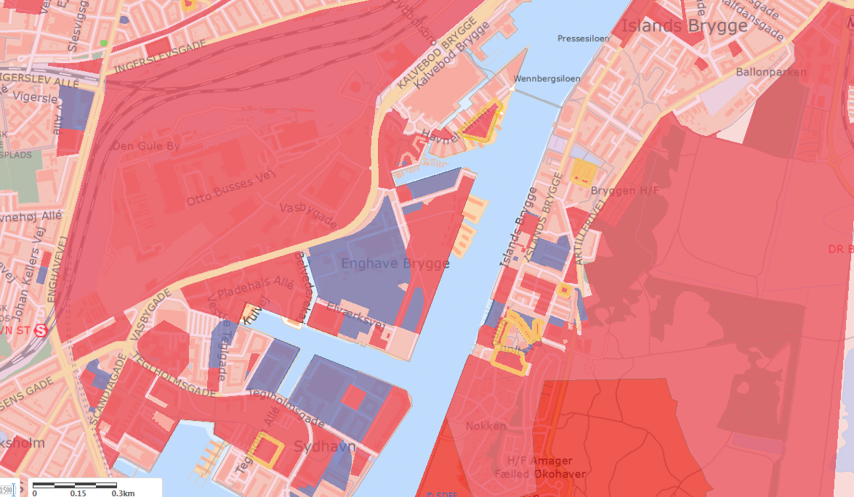  Overordnet set vil jorden fra anlægsarbejderne blive håndteret i hht. Bestemmelserne i Jordforureningsloven og Jordflytningsbekendtgørelsen, hvorfor overskuds jord vil skulle anmeldes og anvises til godkendt modtager. Genindbygning af opgravet jord vil kræve §19-tilladelse i hht. Miljøbeskyttelsesloven. Banedanmarks håndtering, flytning og bortskaffelse vil ske på grundlag af de tilladelser, som Banedanmark er forpligtiget til at indhente.  Mængden af jord forventes at være lille, men er på nuværende tidspunkt ikke opgjort. Opgravning og bortskaffelse forventes ikke at medføre væsentlige miljøpåvirkninger.
2.02 Forventes projektet at omfatte gravearbejde med opgravning eller bortskaffelse af jord i øvrigt? |  | x
2.03 Vil projektet udgøre en risiko for vandforurening i driftsfasen (grundvand og overfladevand)? |  |  | Transformerne er af typen 23 MVA ONAN (Oil Natural Air Natural) og indeholder hvor ca. 13.000 l olie. Transformerne er konstrueret således, at der under hver transformer er et opsamlingskar, som vil kunne rumme al olien. Opsamlingskarrene er ikke fuldstændig tætte, idet overfladevand skal kunne bortledes, hvorfor der i hvert opsamlingskar findes et udløb. Overfladevand fra transformernes opsamlingskar ledes som en sikkerhedsforanstaltning ledes sammen med øvrigt overfladevand fra arealerne gennem en olieudskiller inden der udledes til enten banens afvandingssystem eller offentlig kloak. Opsamlingskar og olieudskiller er ene og alene en sikkerhedsforanstaltning, såfremt der opstår en lækage i transformerne og der vil således ikke løbende være olie i opsamlingskar og olieudskiller. Transformerne vil i tilfælde af lækage af olie ophøre med at forsyne køreledningsanlægget og der vil derfor gå en alarm. Spildevandet fra faciliteterne i teknikbygningen ledes til offentlig kloak.  Nærmeste recipient er havnen, som ligger mere en 450 m fra Areal 6 og mere en 400 m fra Areal 5.
2.04 Forventes projektet at give anledning til ændring i afledning af vand fra Banedanmarks arealer, herunder gravearbejder i forbindelse med eksisterende afvandingssystemer? | x |  | Der skal afledes overfladevand fra arealet. Det forventes at overfladevandet som udgangspunkt ledes til banens afvanding, men er dette ikke muligt vil det blive ledt til offentlig kloak. Banedanmark sikrer, at de nødvendige tilladelser i forbindelse med afledning af vand indhentes hos kommunen.
2.05 Har projektet behov for råstoffer i anlægs- og driftsfasen (angiv mængde)? | x |  | x Grus:  x Stål:  Granit:  x Andet:  Forbruget af materialer forventes at være af et begrænset omfang, der ikke medfører væsentlige miljøpåvirkninger.
2.06 Har projektet behov for vand i anlægs- og driftsfasen? | x |  | I det der etableres velfærdsfaciliteter i teknikbygningen skal der tilkobles vand, men vandforbruget vurderes at være begrænset.
2.07 Produceres der affald som følge af projektet i anlægs- og driftsfasen, herunder bortskaffelse af træsveller? | x |  | Typer og mængder er endnu ikke opgjort. Der forventes dog kun at være behov for bortskaffelse af jord og byggepladsaffald og at mængderne vil være af begrænset størrelse. I driftsfasen transmitter anlægget udelukkende strøm, og der vil ikke genereres affald der skal håndteres i driftsfasen ud over når anlægget eller dele heraf skal udskiftes. Kabelanlæg og stationsanlæggene vurderes ar have en levetid på minimum 40 år.  Entreprenørens håndtering, flytning og bortskaffelse af jord og evt. midlertidigt oplag af potentielt forurenede materialer vil ske på grundlag af de tilladelser, som Banedanmark er forpligtet til at indhente. Bortskaffelse af affald vil ske i henhold til kommunernes affaldsregulativer. Banedanmark vil foretage kontrol af disse forhold.
2.08 Forventes projektet af omfatte håndtering af bagharp eller brugte skærver, elkabler, elektronikaffald eller asbestholdigt materiale? | x |  | Bortskaffelse af affald vil ske i henhold til gældende regler for håndtering af bygge- og anlægsaffald.
2.09 Produceres der spildevand som følge af projektet i anlægs- og driftsfasen? | x |  | Der vil være en mindre mængde sanitært spildevand fra skurvogne i anlægsfasen, der ledes til kloak eller opsamles. Og der vil i driftsfasen ligeledes være en mindre mængde sanitært spildevand, der ledes til kloak.  Udledningen af overfladevand øges ikke signifikant som følge af projektet.
2.10 Forudsætter projektet etablering af yderligere forsyningsledninger (el, gas, kloak)? | x |  | Der skal etableres forsyningsledninger med el (brugsstrøm), vand og kloak til transformerstationens teknikbygning.
2.11 Vil projektet give anledning til vibrationsskader på bygninger? | x |  | Der kan i mindre omfang være aktiviteter i form af pilotering, som kan medføre bygningsskader. Banedanmark vil i forbindelse med disse arbejder sikre, at der inden igangsættelse af aktiviteter, der kan medføre risiko for bygningsskader vil blive foretaget fotoregistrering af relevante bygninger. Desuden vil disse aktiviteter blive overvåget i udførelsesfasen, så anlægsarbejdet kan stoppes ved en eventuel overskridelse af vibrationsgrænserne i ”DIN-normen”. Det kan endvidere blive nødvendigt, at ændre arbejdsmetoden, med henblik på at reducere vibrationsniveauet.
2.12 Vil projektet give anledning til støvgener, herunder fra skærver, slibestøv m.m.? | x |  | Bygge- og anlægsarbejder er en kilde til støvemission, der kan have stor midlertidig indflydelse på den lokale luftkvalitet. Graden af støvemission vil variere fra dag til dag og være afhængig af aktivitetsniveauet, de specifikke aktiviteter, jordtypen samt de meteorologiske forhold (nedbør, vindretning og -hastighed). Specielt vil der i perioder med tørt vejr og megen vind være størst risiko for at kunne påføre naboer støvgener, men det vurderes at være af mindre betydning grundet anlægsarbejdets omfang.  Afværgeforanstaltninger f.eks. i form af vanding af byggepladser kan reducere støvgener, hvorfor støv ikke er vurderet at være en væsentlig miljøgene.  I driftsfasen vurderes ikke at være støvgener som følge af anlægsprojektet.
2.13 Vil projektet give anledning til lugtgener? |  | x
2.14 Vil projektet give anledning til lysgener, herunder gener pga. ny belysning? | x |  | I anlægsfasen vil der være lysgener i tilfælde af, at arbejdet udføres uden for dagtimerne eller i vinterhalvåret. Der vil blive anvendt belysning på midlertidige arealer for bygge- og oplagringspladser, for at der er sikre arbejdsforhold. For ikke at genere beboerne i omkringliggende ejendomme, er det vigtigt, at arbejdslys bliver placeret, således at lyset ikke generer omgivelserne unødigt. Dette er især vigtigt i bymæssig bebyggelse, hvor de nærmeste naboer er relativt tæt på arbejdsarealerne.
2.15 Må projektet forventes at udgøre en særlig risiko for uheld? |  | x | Projektet er ikke forbundet med risiko for miljøskader. Støj kan forekomme som generende og irriterende, men da varigheden er begrænset kan den ikke betragtes som en miljøskade.
2.16 Overskrides de vejledende grænseværdier for luftforurening? |  | x | Under anlægsarbejdet vil der ske emission af udstødningsgasser fra maskiner til arbejdets udførsel. Emissionen forventes at blive i et begrænset omfang og varighed. Derudover er der gode spredningsforhold inden for om omkring projektområdet.

Kommuneplaninteresser
2.17 Forudsætter projektet ændring af lokal- eller kommuneplaner? |  | x | Der ligger en lokalplan for Otto Busses Vej. Denne udgør det planmæssige grundlag for anlæggelse af CMC, men af denne fremgår det, at man for området fastholder anvendelsen til offentlige tekniske anlæg, men at potentialerne i området sikres med henblik på den fremtidige byudvikling.
2.18 Indebærer projektet en midlertidig eller permanent begrænsede anvendelsen af naboarealer ud over, hvad der fremgår af gældende kommune- og lokalplan. | x |  | Areal 5:  Areal tilhører allerede i dag Banedanmark. Kabeltracéer kommer som udgangspunkt til at ligge i offentlig vej eller på en servitut på private arealer.  Areal 6:  Areal overdrages som udgangspunkt fra DSB som en del af et mageskifte mellem DSB og Banedanmark. Kabeltracéer kommer som udgangspunkt til at ligge i offentlig vej eller på en servitut på private arealer.
2.19 Vil projektet udgøre en hindring for fremtidig anvendelse af områdets råstoffer (råstofområder)? |  | x
2.20 Ligger projekt i udpegede økologiske forbindelser? |  | x
2.21 Indebærer projektet en mulig påvirkning af sårbare vådområder, herunder lavbundsområder? |  | x
2.22 Ligger projektet i naturbeskyttelsesområder jf. PL § 11a stk. 3? |  | x
2.23 Vil projektet være i strid med eller til hinder for etablering af planlagte reservater eller naturparker? |  | x
2.24 Kan projektet påvirke historiske landskabstræk? |  | x
2.25 Kan projektet påvirke kulturelle landskabstræk / værdifulde kulturmiljøer? |  | x | Areal 5 og Areal 6 ligger begge inden for det udpegede kulturmiljø, der omfatter Københavns Godsbanegård og herunder også værkstedsområdet omkring Otto Busses Vej.  Det er Banedanmarks vurdering at etablering af en ny transformerstation ikke påvirker kulturmiljøet omkring Københavns Godsbanegård og værkstederne på Otto Busses Vej.
2.26 Kan projektet påvirke større sammenhængende landskaber/ værdifulde landskaber? |  | x
2.27 Kan projektet påvirke arkæologiske værdier/landskabstræk? | x |  | Københavns Museum kontaktes med henblik på udførelse af arkivalsk kontrol og afklaring af om der skal foretages arkæologiske forundersøgelser inden anlægsarbejdet igangsættes.
2.28 Kan projektet påvirke geologiske landskabstræk? |  | x

Bygge- og beskyttelseslinjer
2.29 Forudsætter projektet rydning af skov (fredskov), herunder konflikt med skovbyggelinjer? | x |  | Areal 6 ligger inden for skovbyggelinje, men berør ikke fredskov, mens Areal 5 ikke ligger inden for skovbyggelinje.
2.30 Vil projektet komme i konflikt med kirkebyggelinjer og/eller sten- og jorddiger? |  | x
2.31 Vil projektet komme i konflikt med å- og søbeskyttelseslinjer? |  | x
2.32 Forventes området at rumme nationalt fredede arter (ex. Orkideer)? |  | x | Umiddelbart forventes arealerne ikke at rumme national fredede arter, men det vurderes det nærmere ved detailfasen.

- Opsummering
 | Ja | Nej | Bemærkninger
3.01 Forventes miljøpåvirkningerne at kunne være væsentlige samlet? |  | x
3.02 Må den samlede miljøpåvirkning betegnes som kompleks? |  | x
3.03 Er påvirkningen varig? |  | x
3.04 Er der andre kumulative forhold? |  | x

- Konklusion
 | Ja | Nej | Bemærkninger
Giver resultatet af screeningen anledning til at antage, at projektet vil påvirke miljøet væsentligt, således at der skal udarbejdes en VVM? |  | x

